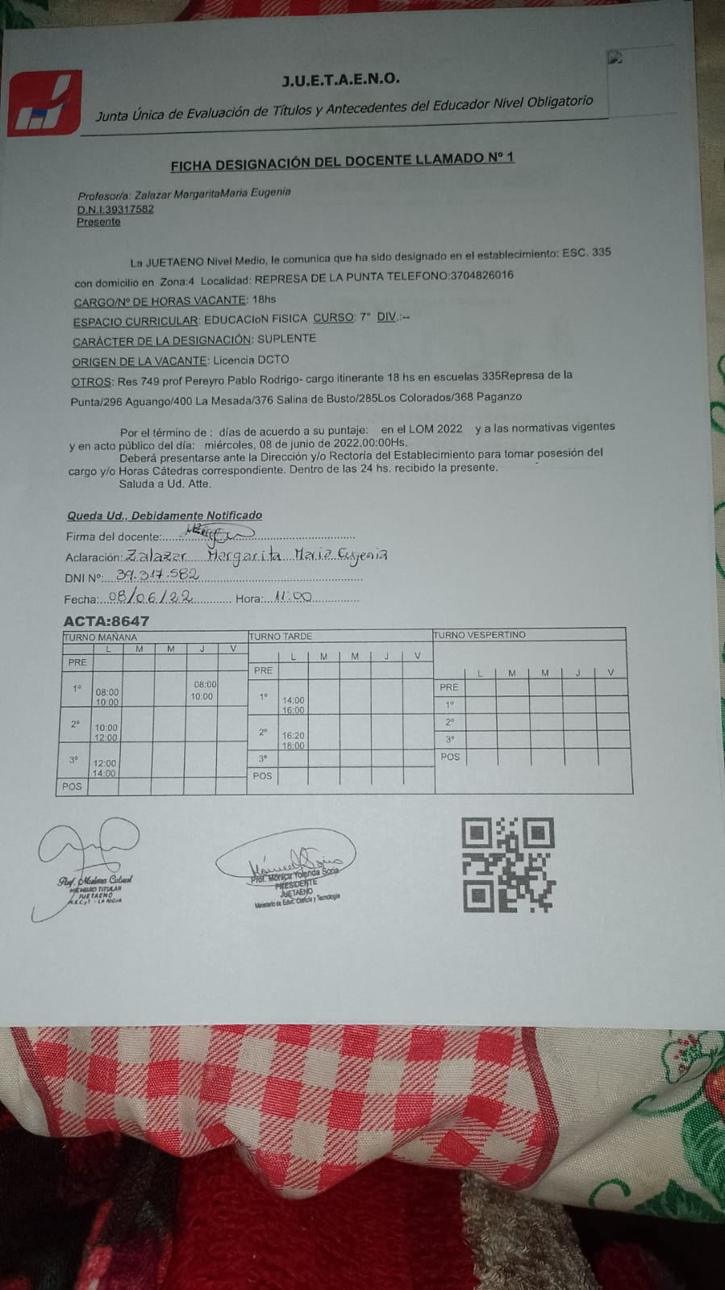

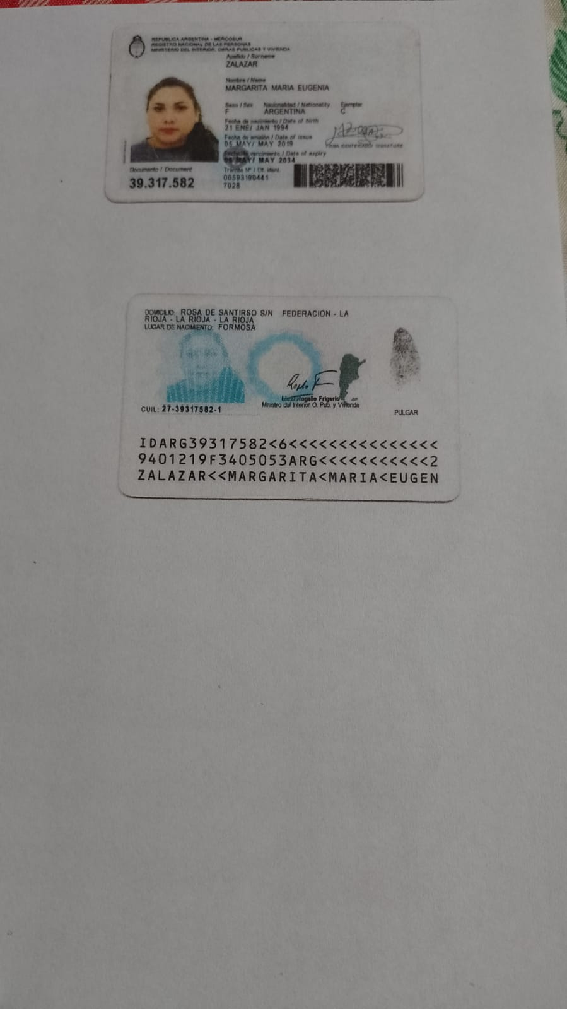

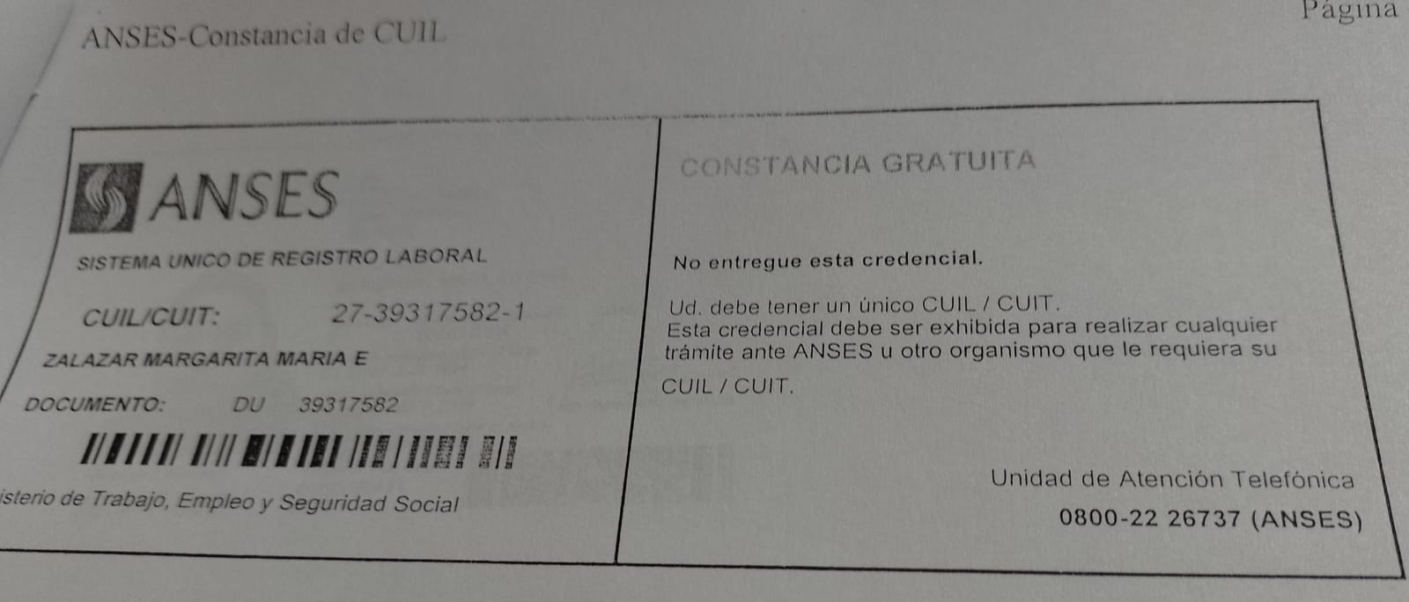

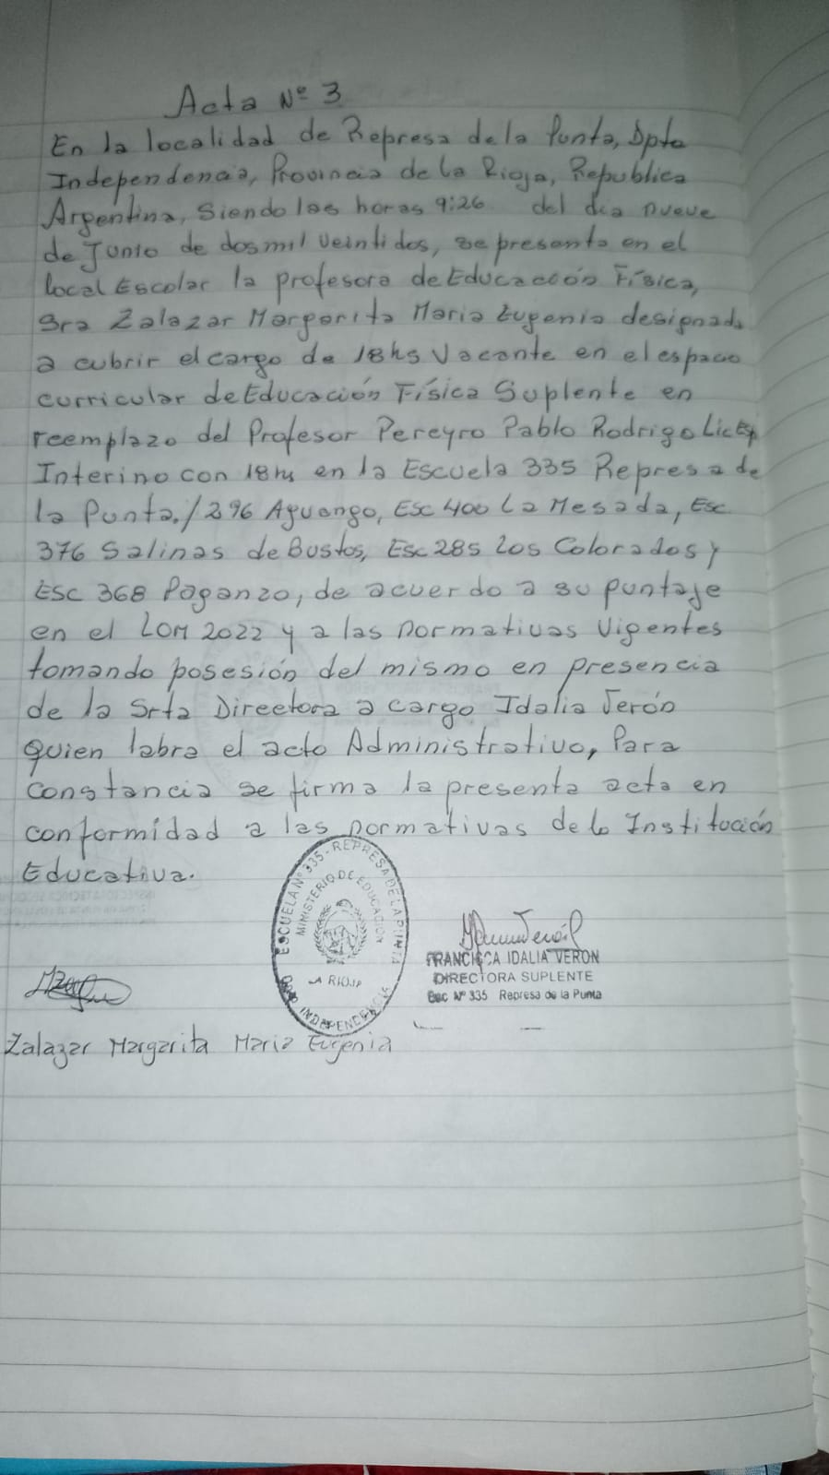

Represa de la Punta, 10 de Junio de 2.022.

Sra. Supervisora Zona VIII.

Prof. María Esther Barrios

S________/__________D

La Dirección dela Esc. N° 335 de la localidad de Represa de la Punta tiene el agrado de dirigirse a usted con el objeto de remitir, para su conocimiento y posterior elevo, **Acta de Toma de posesión de la profesora de Educación Fisica Itinerante Carácter Suplente Zalazar Margartia Maria Eugenia**, designada en esta institución Esc. N° 335 Represa de la Punta como escuela base, completando horas en las siguientes Instituciones:

Esc.296 Fray Cayetano Rodríguez Aguango

Esc. 376 María Antonieta Noriega de Ledo Salinas de Bustos

Esc.400 La Mesada

Esc.368 Ángela del Rosario Díaz de Gordillo Paganzo

Esc. 285 María Sánchez de Thompson Los colorados.

Sin otro motivo, saludo a usted con respeto y consideración.



